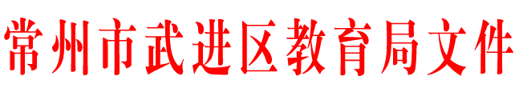

武教基〔2018〕34号

关于公布2018年武进区中小学生艺术节比赛结果的通知

各中小学及有关学校：
为落实《学校艺术教育工作规程》，提升我区学校艺术教育水平，大力推进素质教育，区教育局组织了2018年武进区中小学生艺术节比赛，各校认真组织，踊跃参与，本次比赛共有161个节目参加，收到书画、摄影和征文参赛作品510件, 艺术实践工作坊48个，中小学美育改革创新优秀案例43个。经全体评委认真评选，各项比赛结果已经产生，现予以公布（名单详见附件）。

附件1：2018年武进区中小学生艺术节表演类比赛获奖名单
附件2: 2018年武进区中小学艺术节活动艺术作品类获奖名单
附件3: 2018年武进区中小学学生艺术实践工作坊、美育改革创新优秀案例获奖名单

常州市武进区教育局
2018年6月13日

常州市武进区教育局党政办公室 2018年6月13日印发

